과제 3 – AWS Rekognition 서비스를 활용한 S3 업로드 이미지 분석 결과 로그 출력

2021254005 김준태

1. Lambda 함수 S3 트리거 설정

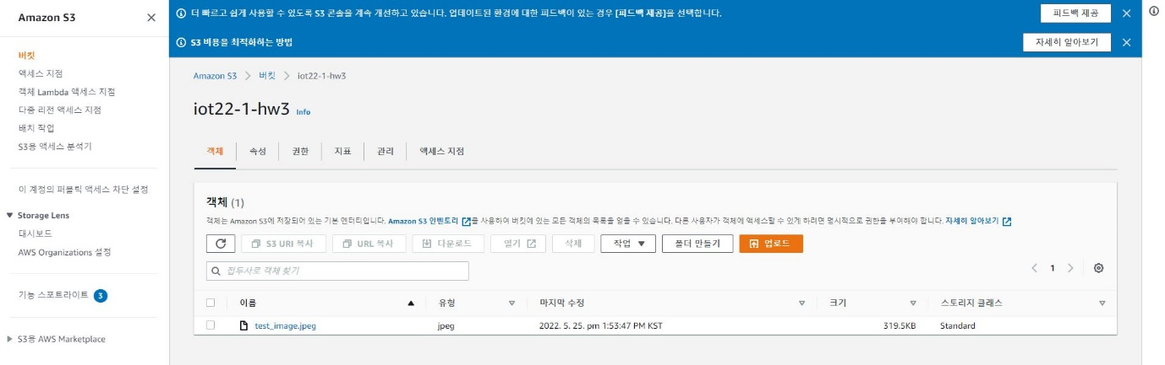

2. S3 파일 업로드

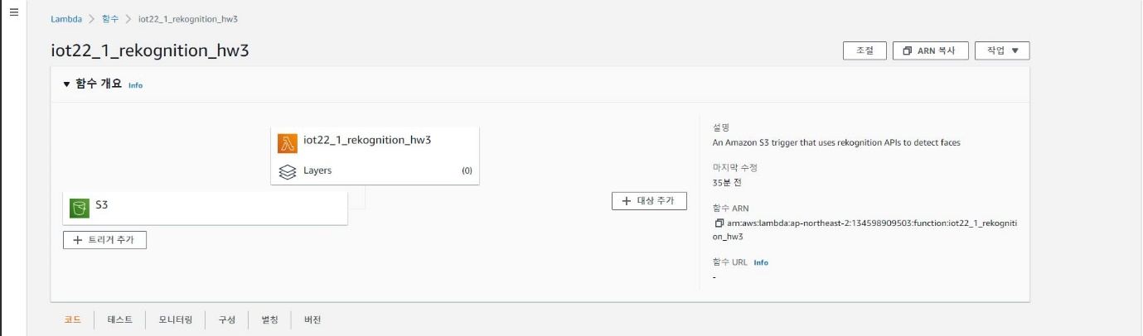

3. Lambda 함수 Rekognition 분석 로그 확인

